Лабораторная работа №5

Дискреционное разграничение прав в Linux. Исследование влияния дополнительных атрибутов

Тасыбаева Наталья Сергеевна

Содержание

# 1 Цель работы

Изучение механизмов изменения идентификаторов, применения SetUID- и Sticky-битов. Получение практических навыков работы в консоли с дополнительными атрибутами. Рассмотрение работы механизма смены идентификатора процессов пользователей, а также влияние бита Sticky на запись и удаление файлов.

# 2 Выполнение лабораторной работы

1. От имени пользователя guest создали е программу simpleid.c, скомпилировали её и убедились, что файл программы создан. Выполнили программу и выполнили систему. программу id. Сравнили результаты - они идентичны. (Рис. ??)

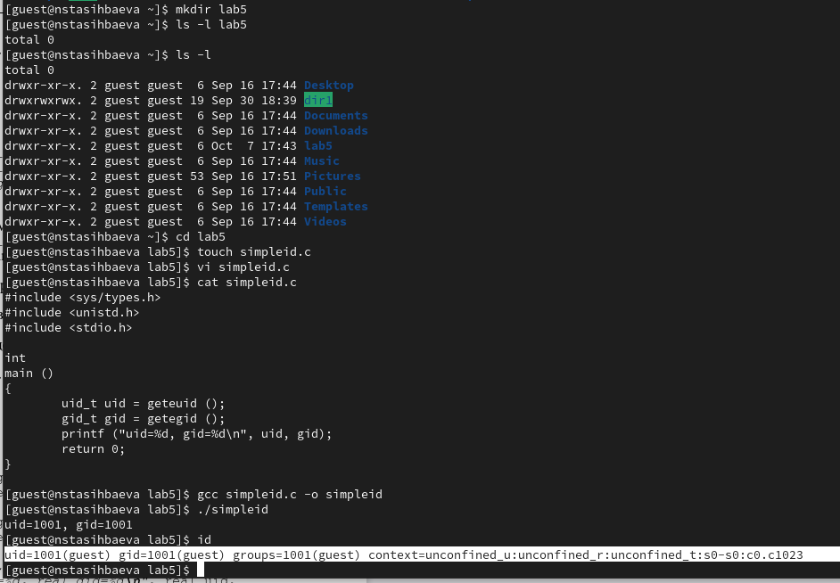

Создание и запуск simpleid.c

1. Создали программу simpleid2.c, усложнив первую (добавив вывод действительных идентификаторов), скомпилировали её и запустили.(Рис. ??)

От имени суперпользователя сменили владельца и изменили права на simpleid2.c (Рис. ??).

Выполнили проверку правильности установки новых атрибутов и смены владельца файла simpleid2. Запустили simpleid2 и id и сравнили результаты: идентичны. (Рис. ??).

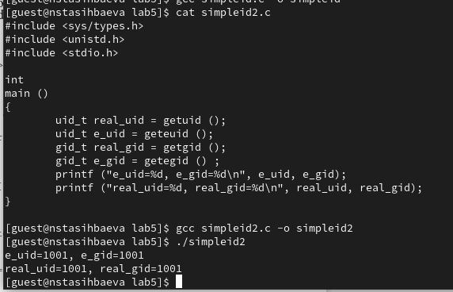 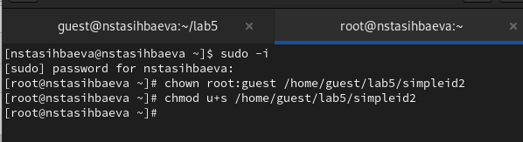 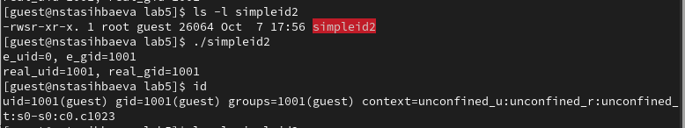

1. Проделали тоже самое относительно SetGID-бита. Сперва изменили права файла(Рис. ??). Затем повторили операции(Рис. ??).

Смена прав относительно SetGID-бита 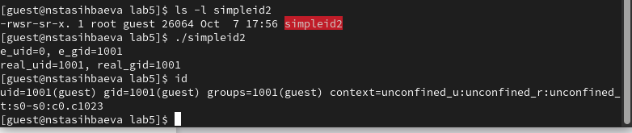

1. Создали программу readfile.c. и откомпилировали её. Сменили владельца у файла readfile.c и изменили права так, чтобы только суперпользователь (root) мог прочитать его, a guest не мог. Проверили, может ли программа readfile прочитать файл readfile.c. Проверили, может ли программа readfile прочитать файл /etc/shadow. (Рис. ??)

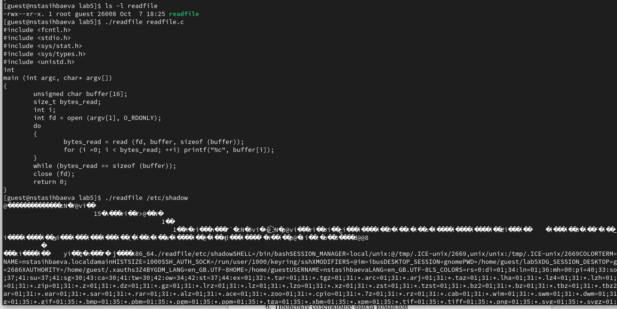

Выполнение команд для readfile

1. Исследование Sticky-бита (Рис. ??) (Рис. ??).

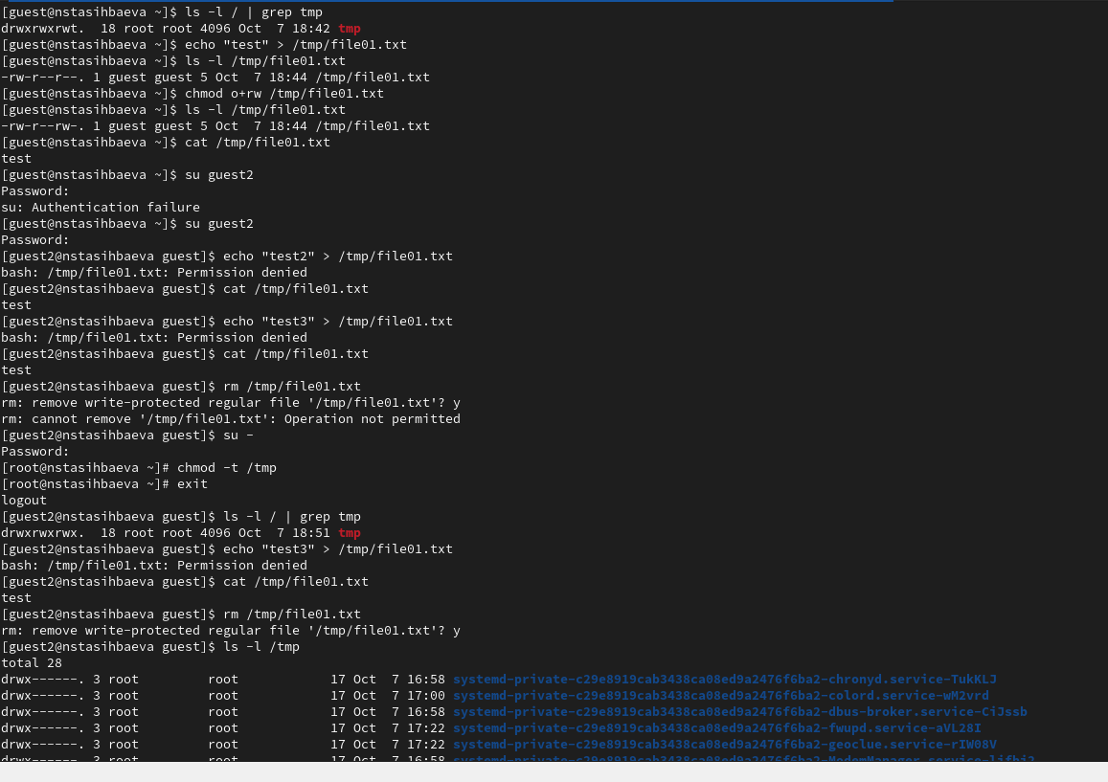

Выполнение команд

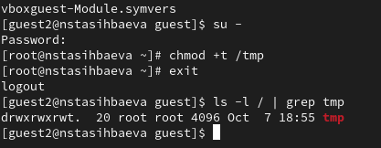

Выполнение команд

# 3 Вывод

Я изучила механизмы изменения идентификаторов, применения SetUID- и Sticky-битов, получила практические навыки работы в консоли с дополнительными атрибутами. Рассмотрела работу механизма смены идентификатора процессов пользователей, а также влияние бита Sticky на запись и удаление файлов.

# 4 Список используемой литературы